Persbericht
Haarlem, 2 januari 2024

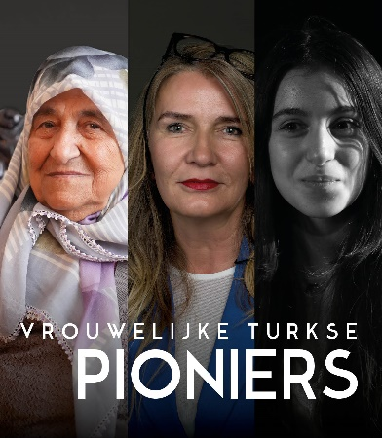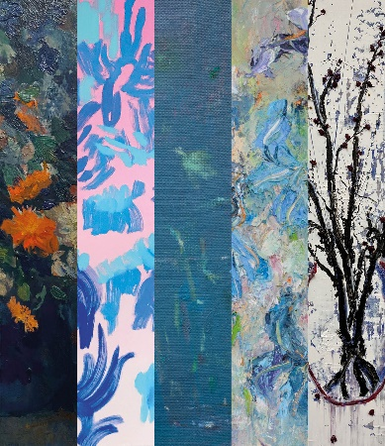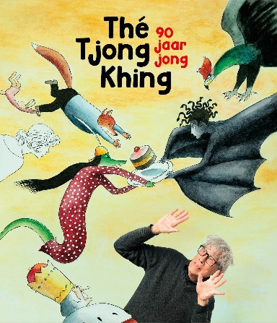

Verwey Museum Haarlem ontving in 2023 voor het eerst meer dan 28.000 bezoekers
Verwey Museum Haarlem is in 2023 voor het eerst over de grens van 28.000 bezoekers gegaan. Dit is een nieuwe mijlpaal waar ze ontzettend trots op zijn. De tentoonstellingen Thé Tjong-Khing – 90 jaar jong en Dicht bij Mari Andriessen trokken dit jaar een record aantal bezoekers. Ook de tentoonstellingen Vrouwelijke Turkse pioniers en Bloem waren populair. Zowel Haarlemmers als toeristen weet het museum – gelegen in het Haarlemse Museumkwartier – steeds beter te vinden.
Het museum, gestart in 1990 en opgericht door enthousiaste vrijwilligers, heeft de afgelopen jaren een aantal grote veranderingen doorgemaakt. Niet alleen is het museum steeds verder uitgebreid en vernieuwd, ook heeft het in september 2022 de naam veranderd in Verwey Museum Haarlem. Naast tentoonstellingen over de Haarlemse geschiedenis en kunst is het werk van de beroemde Haarlemse schilder Kees Verwey hier doorlopend te zien.
Zo kan vanaf 19 januari de tentoonstelling Gedeeld Atelier bezocht worden waarin het werk van Kees Verwey en Wim Steijn te zien is en vanaf eind januari opent D(R)AAD, de eerste kleine expositie uit een serie van drie waarin een historisch object uit de Haarlemse geschiedenis gecombineerd wordt met hedendaagse kunst. Het museum verwacht door zijn programmering voor 2024 opnieuw een groei te kunnen bereiken.

